互联网投稿审批单
（2019年10月28日修订）
备注：我单位已对此稿进行了真实性、准确性和保密审核，发布及被转载后不会引起负面舆论影响，且省、市、县各级领导干部讲话或书面内容（若有）已经当事人本人同意，可以公开。
（责任人： 刘科 办公电话： 0722-3322178）
湖北省随州市曾都区审计局互联网信息
第 12 期
曾都区审计局 审批人： 日期：2025年11月24日
山风知我意，登顶见晴空

周末恰逢小雪时节，秋高气爽，气候宜人，我报名了一个爬山的公益活动。活动计划早上8:30出发，到洛阳店爬围山并沿途捡垃圾。
围山坐落于洛阳店西南4.5公里处，海拔388米，方圆2平方公里。因四周有几条小河萦绕环抱，得名“围山”；又因山势陡峭、形似刀背，别称“刀背山”。它不仅是洛阳南部的最高峰，更是随南山寨文化的核心承载地，山上古城墙遗迹保存完整，寺庙、石屋的残垣断壁依稀可辨，尽显岁月沧桑。诗仙李白曾与好友紫阳道人携手登临此山，触景生情留下“复闻紫阳客，早署丹台名”的千古佳句，为山川增添了浓厚的人文底蕴。此外，洛阳这片土地浸染着红色记忆，曾是新五师、江汉独立旅的主战场与后方机关驻地，围山战斗、鲁班冲战斗等红色旧址散落其间，见证着峥嵘岁月。
围山暂未被开发，沿途没有台阶，都是原生态土路，上山途中有些费力，地上一层厚厚的枯叶，很容易打滑。让我们略感意外的是，整座山上几乎没有生活垃圾，也许是未开发的缘故，来的游客并不多。如此我们也乐得只需欣赏沿途风景了。围山并不十分高，仅有两段略微陡峭的路，半山腰的一片树林里，很多树拦腰折断，没有人工砍伐的痕迹，倒像是雷击后被风刮断的，领队说本地人也不十分清楚，这倒是留下一个悬念。大概一个小时多一点，我到达了山顶，不得不说，登高望远，山顶的风光让人心旷神怡，阳光穿透晨雾，为峰峦镀上金边，脚下的城镇缩成星点，天地在眼前铺展成无界的画卷；所有爬坡的喘息与汗水，在俯瞰山峦的瞬间化为释然，心随天地一同变得开阔。
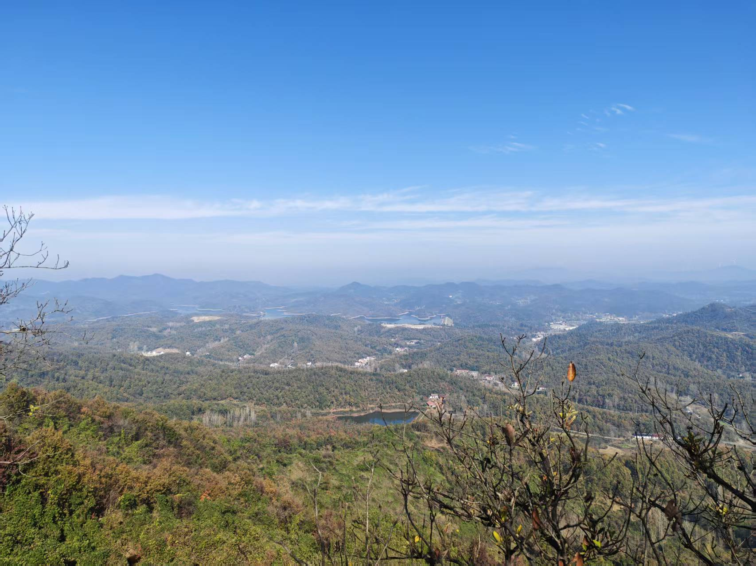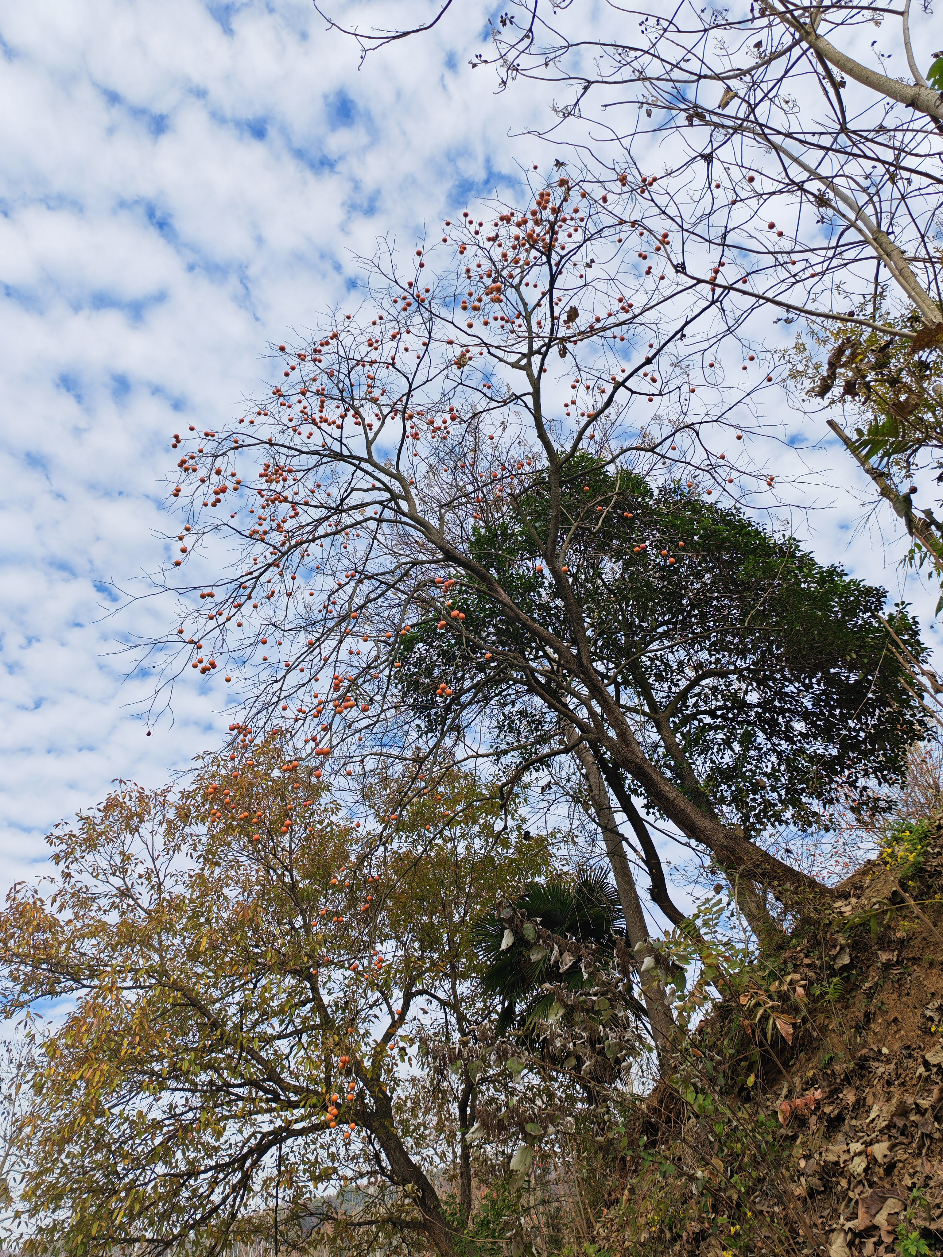
作者姓名：冯兰 单 位：随州市曾都区审计局
联 系 人：冯兰 联系电话：（0722）- 3315271

